肺炎で入院された方へ
「浜松肺炎地域連携パス」についての説明

あなたは肺炎の治療を行うため、 病院名 に入院されました。
当院では、肺炎の原因（病原菌、患者さんの嚥下機能、免疫状態など）を可能な限り検索し、最良と考える薬物療法など（酸素吸入や点滴）を行います。食事の誤嚥による肺炎を疑う場合は、食事をすることを一時的に休止させて頂く場合もあります。

最も重要なことですが、肺炎で入院すると、それに伴って体力が低下し、もとの生活に戻るまで長期間かかることも珍しくありません。そのため、私達は医師だけでなく、看護師、リハビリ療法士、栄養士、医療相談員（MSW）を含めたチームで患者さんのサポートを行っています。つまり入院後早期から、患者さんがスムーズに退院や転院ができ、もとの生活に戻れるように支援していきます。

この仕組みの一つが「浜松肺炎地域連携パス」というものです。浜松肺炎地域連携パスは、 病院名 だけではなく、地域全体で患者さんを支えていく仕組みです。肺炎の急性期治療は当院で行い、その後は自宅または連携施設（かかりつけ医・療養型病院、介護医療院）で慢性期治療・リハビリ・療養を行います。最終的には自宅を目指しながら、一旦は連携施設・病院にてリハビリ・自宅介護の準備を行っていくことも可能です。
退院先として、自宅か連携施設（かかりつけ医・療養型病院、介護医療院）を希望されるかについて入院7日後を目安に決めていただくようお願いします。（別添資料参照）
※「パス」とは、クリニカルパスの略称で、医療の中で使われている
患者さんに対しての治療方針をわかりやすく示したものの総称です
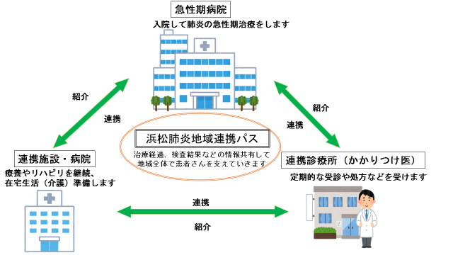 2021年2月1日作成 浜松肺炎地域連携パス運用検討会作成

